Муниципальное общеобразовательное учреждение
средняя общеобразовательная школа № 2 г. Малоярославца имени А.Н. Радищева
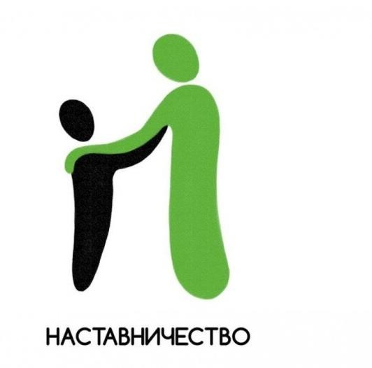

Персонализированная программа наставничества

учителя – наставника Копыловой Н.А.
над молодым специалистом Бубновой Л.А.
на 2022/2023 учебный год.

г. Малоярославец
2022 г.

Пояснительная записка

Цель программы – создание организационно-методических условий для успешной адаптации молодого специалиста к работе в школе и осуществления воспитательной работы с классным коллективом.

Задачи:
- выявить затруднения молодого специалиста в педагогической практике и оказать необходимую помощь по их преодолению;
- создать условия для развития профессиональных навыков молодого педагога, в том числе навыков применения различных средств, форм обучения и воспитания, психологии общения со школьниками и их родителями;
- мотивировать молодого педагога к самообразованию и профессиональному самосовершенствованию.
- оказание помощи в ведении документации учителя.

Содержание деятельности:
- Диагностика затруднений молодого педагога и выбор форм организации обучения и воспитания и оказание необходимой помощи на основе анализа выявленных потребностей.
- Посещение уроков молодого педагога и определение способов повышения их эффективности.
- Ознакомление молодого педагога с основными направлениями и формами активизации познавательной, научно-исследовательской деятельности учащихся во внеурочное время (олимпиады, смотры, предметные недели, и др.).
- Демонстрация молодому педагогу опыта успешной педагогической деятельности.
- Организация мониторинга и рефлексии эффективности совместной деятельности.

Ожидаемые результаты:
- успешная адаптации молодого педагога в учреждении;
- повышение профессиональной компетентности молодого педагога в вопросах организации образовательного процесса;
- обеспечение непрерывного повышения качества преподавания;
- совершенствование методов работы молодого педагога по развитию творческой и самостоятельной деятельности обучающихся;
- использование в работе начинающих педагогов современных педагогических технологий;
- умение проектировать воспитательную систему, работать с классом на основе изучения личности ребенка, проводить индивидуальную работу с обучающимися

КАЛЕНДАРНЫЙ ПЛАН РАБОТЫ

Содержание | Сроки | Форма работы | Привлекаются к решению вопроса | Анализ результатов выполнения направления  наставничества
Составление и согласование индивидуальных  планов работы наставников и молодых специалистов | сентябрь | Экспертно- методический совет | Заместитель директора
- «Мой портрет» (определение круга профессиональных интересов, проблем в работе молодого специалиста) (Приложение 1)  - Консультация по работе с документами: «Положение о единых требованиях к устной и письменной речи, к проведению письменных работ и проверке тетрадей, к ведению внутришкольной документации»; «Положение о внутренней системе оценки качества образования МОУ СОШ № 2»; «Положение о формах, периодичности и порядке текущего контроля успеваемости и промежуточной аттестации учащихся»; Календарный учебный график на учебный год; Список учебников, используемых при реализации образовательных программ в учебном году.  - Инструктаж по занятиям внеурочной деятельностью « Разговор о важном».  4.Инструктаж по работе с электронным журналом.  5.Помощь в составлении календарно-тематического планирования.  6.Составление графика посещений уроков молодого специалиста. | октябрь | Консультации, собеседование, моделирование  Работа наставника и молодого специалиста. | Заместитель директора,  руководитель ШМО

- Методы и организационные формы обучения и их рациональное применение .  - Работа с родителями (содержание, формы и методы работы).  - Выбор приоритетной методической темы для самообразования | ноябрь | Работа наставника и молодого специалиста.  Групповая | Заместитель директора,  руководитель ШМО, коллеги
- Анализ урока. Виды анализа.  - Индивидуализация и дифференциация в обучении: различия, формы, методы. | ноябрь | Практикум  Работа наставника и молодого специалиста. | Коллеги
- Методы и приемы развития познавательной мотивации учащихся  - Методика проведения внеклассных мероприятий и праздников | декабрь | Круглый стол  Работа наставника и молодого специалиста. | Заместитель директора
- Работа по организации развития и совершенствования кабинета.  - Работа с дневниками учащихся.  - Применение документа «Положение о единых требованиях к устной и письменной речи, к проведению письменных работ и проверке тетрадей, к ведению внутришкольной документации» | январь | Консультация  Работа наставника и молодого специалиста. | Коллеги
- Посещение уроков опытных учителей с целью наблюдения и последующим анализом.  - Знакомство с ФГОС 3 поколения, изменения в образовательном процессе | в течение учебного года | Наблюдение, анализ Работа наставника и молодого  специалиста | Руководитель ШМО, коллеги
- Проектная работа на уроках и во внеурочное время.  - Посещение уроков с целью наблюдения по предложенной схеме с последующим анализом.  - Наблюдение за коммуникативным поведением учителя.  - Знакомство с новыми педагогическими технологиями | в течение учебного года | Работа в составе творческой группы Самостоятельно, заседания ШМО | Заместитель директора,  руководитель ШМО, коллеги
- Организация самостоятельной работы на уроке.  - «Портфолио» учителя | февраль | Практическое  занятие

- Формы и методы организации внеурочной деятельности, досуга учащихся.  - Инструктаж по занятиям внеурочной деятельностью « Разговор о важном» | март | Групповая  Работа наставника и молодого специалиста. | Коллеги
- Выступление молодого специалиста на заседании ШМО о состоянии работы по теме самообразования. | апрель | Консультация  Работа наставника и молодого  специалиста. | Руководитель ШМО
- Подведение итогов работы за год.  - Анализ качества успеваемости учащихся.  - Отчёт о работе по теме самообразования.  - Планирование плана саморазвития на следующий учебный год. | май | Собеседование | Заместитель директора
- Отчет наставника о работе за год

